6+
МБУК ВР «МЦБ» им. М. В. Наумова
Добровольский отдел

«Загадки природы родного края»
час занимательной экологии
(в рамках проекта «Эко-я! Эко-мы! Эко–мир!»)
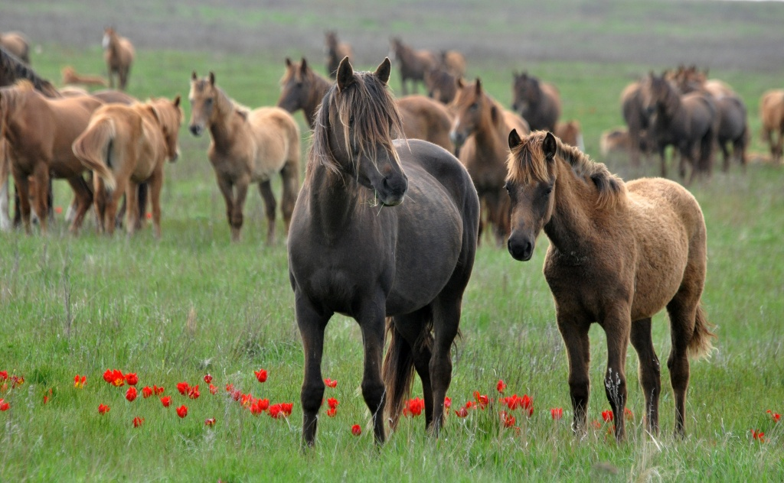

Подготовила:
главный библиотекарь
Добровольского отдела
Пенькова Е.Н.

п. Солнечный
2024г.

Цель: Создать условия для формирования у участников основ экологической культуры, правильного отношения к окружающей их природе.
Образовательные задачи.
- Вовлекать детей в разнообразные виды деятельности в природе и по её охране.
- Формировать у детей знания норм поведения в природном окружении и желание соблюдать их в практической деятельности и в быту.
- Привлекать детей к посильному участию в акциях, проектах по охране и защите родной природы.
Развивающие задачи.
Развивать:
- у детей способность осознавать последствия своих действий по отношению к окружающей среде;
- эстетические, гражданские чувства и высокие морально - нравственные качества;
- умение видеть красоту родной природы, восхищаться ею.
Воспитательные задачи
Воспитывать:
- чувство ответственности за все живое на Земле.
- бережное отношение к миру природы, природному наследию родного края.

Любимый край степной...
Любимый край Донской
И луг цветущий здесь весной...
И степь Донская всегда со мной
И вся вот эта красота …
Казачья Родина моя!
Ведущий: Дорогие, ребята! Сегодня мы приглашаем Вас отправиться в уникальное, очень интересное и познавательное экологическое путешествие по родному краю. В пути вам пригодятся знания и смекалка, дружба и находчивость, быстрота и аккуратность выполнения заданий. Как и в любом походе, вы должны помогать друг другу. А помогать Вам будут маршрутные листы. За правильные ответы, активность команды будут награждены жетонами. В конце маршрута будут подведены итоги и определен победитель. Капитаны групп получите маршрутные листы. Пусть Вам будет сопутствовать удача. Вперед!
Дошкольник отправляются по остановкам, на которых выполняют задания
ОСТАНОВКА - «ВИЗИТКА».
Как называется наша страна?
/Россия/
Как называется место, где вы живем?  /Ростовская область Волгодонской район/ | Как называется наша область?  /Ростовская область  Центр области- Ростов-на-Дону/
А как называется место, где вы живете?
/поселок Солнечный
хутор Мокросоленый /
Назовите президента РФ?  /Путин Владимир Владимирович/ | Назовите губернатора РО?  /Голубев Василий Юрьевич/  Назовите атамана войска Донского?  /Гончаров Виктор Георгиевич/
В какой экологической зоне находиться Ростовская область?
/Степь/
За правильные ответы-получите жетоны.
ОСТАНОВКА «СОРТИРОВОЧНАЯ»
Лесовичок: Ребята, совсем недавно ко мне в гости приходили ребята, а когда они ушли, то оставили на полянке о себе неприятные воспоминания.
Бом – бом – бом!
Начинался здесь погром?
Выезжали на природу,
Сколько было здесь народу?!
Здесь костер и там костер,
Банки, склянки, всякий сор
Теперь мы, лесные жители, живем в «мусорном царстве – государстве». Барсук, совсем недавно повредил себе лапу консервной банкой, зайчонка еле вытащили из пластикового пакета, да что там говорить, попробуйте сами.
Я предлагаю Вам поиграть в «Мусорную карусель».
Дети становятся в круг. Ведущий берет прыгалку, на конец которой привязаны пластиковые бутылки, и по низу раскручивает их. Тех, кого коснулись, выходят и игры «мусор атакует».
После проведения проводиться беседа:
- Удобно ли вам было играть?
- Что мешало?
/Подводится итог, что разбросанный мусор мешает насекомым, птицам, зверям. Они могут пораниться и даже погибнуть. Вспоминают правила отдыха на природе: убирать за собой мусор, вести себя тихо, не трогать руками гнезд, цветами и окружающим миром только любоваться
Ежили, бумажки, и фантики ты бросаешь,
Ты планету засоряешь
Должен помнить ты, он, я –
Фантиком погубим муравья.
Хоть они красивы и легки,
Могут умереть от них жуки.
Правильно, друзья, поступит тот,
Кто свой фантик в урну отнесет.
Каждая команда получает по 3 мешку, для сбора отходов:
1 мешок- со знаком «Бумага», 2 мешок- «Пластик», 3 мешок - «Природные отходы»/ветки, палки…/ Мусор команды собирают на протяжении всего маршрута. Команда, насобиравшая большее количество бумажного мусора –получает жетон.
В конце маршрута команды снова посещают остановку, где ведется подсчет, какого мусора больше, куда его необходимо относить.
ОСТАНОВКА - «ЖИВОТНЫЕ ДОНСКОГО КРАЯ»
Какая ширь здесь и приволье!
Южнее полосы лесов
Лежит ковёр из трав, цветов.
Здесь простор ветрам и птицам.
Грызунам, волкам, лисицам.
Здесь суховеи любят петь
А зовётся это…….. степь
- В какой климатической зоне находиться Ростовская область?/степь/
- Каких животных называют дикими? (те, которые живут без помощи человека).
- Как дикие животные степи приспосабливаются к смене времен года? (линяют, впадают в спячку, перемещаются с места на место, ближе к жилью человека).
- Каким способом дикие животные передвигаются? (прыгают, ползают, ходят, скачут и т.д.).
- Как дикие животные защищаются? (сворачиваются, шипят, кричат, убегают, кусаются, маскируются, рычат и т.д.).
- Нужно ли их защищать их человеку?
- Назовите причины исчезновения животных? /применение ядохимикатов, загрязнение окружающей среды, браконьерство…/
- Что нужно делать, чтобы сохранить животных? /запретить охоту, запретить чрезмерную добычу животных, запретить разрушать места обитания животных ,заботиться о размножении, охранять заповедники..)
- Что делается у нас в Ростовской области, чтобы сохранить исчезающих животных? /создан природно-заповедный фонд Ростовской области в который входят: Ростовский заповедник, государственный степной заказник «Цимлянский», Природный парк «Донской», водно-болотные угодия международного значения «Веселовское водохранилище и «Озеро Маныч -Гудило».
Подвижная игра «Отзовитесь, животные!»
Дети выбирают себе маски животных степи. Ведущий подбрасывает верх мяч и говорит «Эй, дружище не ленись, поскорее отзовись!»
Затем подбрасывает и мяч и кричит, например, лиса. Дети «лисы», начинают догонять и «ладовать» зверей. До кого дотронулись, те «замирают». Иногда ведущий называет животных других климатических зон. Играющие должны затопать ногами –выражая свой протест. Выигрывают те животные, которые больше всех догнали участников.
ОСТАНОВКА - «РАСТИТЕЛЬНЫЙ МИР ДОНСКОГО КРАЯ»
Детей встречает Фея степи
Какие фрукты, которые растут в Ростовской области?  (виноград, яблоки, груши, алыча, слива) | Из каких растений на Дону изготавливают масло?(подсолнечник, лен, рапс и т.д.)
Какие овощи растут в Ростовской области?  Помидоры, огурцы, баклажаны. Перец, капуста, лук | Из какого растения делают в РО сок? виноград, яблоко, слива
Что нужно делать, чтобы растения не исчезали?  Не жечь костры, не вырывать с корнями луковицами | Долгое время вырубали виноград, сады. Что нужно сделать чтобы получить хороший урожай?
ИГРА «ЧЕТВЕРТЫЙ ЛИШНИЙ»
Помидор, картофель, лук, слива
Яблоко, груша, свекла,алыча
Арбуз, дыня, черешня
Капуста, виноград, арбуз, смородина
Хмель, чабрец, дыня, полынь

Загадки о растениях.
– У вас на столах лежат картинки с загадками, на которых изображены растения степи Донского края. Переверни картинку, прочитай загадку, отгадай – и узнаешь название растения .
Русская красавица
Всем нам очень нравится
Бела она, стройна
Одежда зелена (берёза)
Вот бочонок с шапочкой
С дерева упал.
Год прошёл – и деревцем
Маленьким он стал. (желудь, дуб)
Что за дерево такое
Угощает снегирей?
Снег лежит, трещат морозы
Ну а ягоды вкусней. (рябина)
Видел я такой цветок
Золотистый ободок
Долго он в траве сидел
Стал седым и улетел. (одуванчик)
Нам запах свежести лесной
Приносит позднею весной
Цветок душистый, нежный
Из кисти белоснежной (ландыш)
В саду есть петушок
Лиловый гребешок
Цветок сиреневого цвета
Такая есть еще конфета (ирис)
И матушка родная
И мачеха злая
Бок о бок живут
Через стеночку. (мать и мачеха)
Хороша трава-
Красная голова
И медку подарит
И чайку заварит. (Иван чай)
Травка та растет на склонах
Запах крепок и душист
А её цветок и лист нам с тобой идет на чай
Что за травка отгадай. (душица)
Жизнедеятельность человека нарушает мир растений. Они исчезают навсегда. Так как же остановить этот процесс. Я предлагаю Вам варианты, а вы поднимаете карточки, если вы считаете этот ответ правильным –зеленую карточку, если нет-красную.
- Перестать рвать первоцветы.
- Строить заводы на местах, где растут целые поляны цветов дикорастущих
- Перепахивать эти места
- Оставлять цветы только на фотографиях
- Охранять в заповедниках, выращивать в ботанических садах,
- Занести в Красную книгу
Остановка «Живинка»- лекарственные растения
- Как называется горькая трава, растущая в сети? (полынь)
- Как называют полынь казаки? (вдовья трава)
- Какую траву называют седой? (ковыль)
- Какую траву любят кошки? При каких болезнях она помогает? (Валериану. Валериановые капли употребляют при нервных расстройствах и бессоннице);
- Почему казаки называли степь – Матушкой? (в степи казаки выращивали не только хлеб, но и собирали много лекарственных растений:
- Чабрец от кашля, боли в горле, настой чабреца успокаивает и обезболивает;
- Пижма – от желудочных болезней;
- Шалфей и зверобой – от простудных заболеваний, головной боли;
- Душица – от нервных болезней;
- Чистотел – лечит кожные заболевания и т.д.).
Много трав растет полезных
На земле страны родной!
Помогают от болезней:
Пижма, шалфей и зверобой!
Мы растенья эти знаем,
Бережем и охраняем!
Соберем не на потеху,
Отнесем мы их в аптеку!
- Молодцы ребята! Отгадав мои следующие загадки, вы вспомните, какие еще растут цветы на донской земле.
Я в траве густой расту,
Огоньком на ней цвету.
Семена коль соберут,
Пирожки вам испекут. (мак)
Я - травянистое растение
С цветком сиреневого цвета.
Но переставьте ударение,
И превращаюсь я в конфету. (ирис)
Я шариком пушистым
белею в поле чистом,
а дунул ветерок -
остался стебелёк. (одуванчик)
Я предлагаю Вам поиграть в игру, которая так и называется
«Одувачник»
Дети делятся на две команды - «Одуванчики» и «Ловишки». Все вместе говорят слова:
Одуванчик, одуванчик,
Скинул жёлтый сарафанчик,
Превратился в шар воздушный,
Шар воздушный – непослушный!
Мы его сорвать хотели,
А пушинки полетели!
С окончанием слов «ловишка» дует на одуванчик – и «пушинки разлетаются», начинается бег с ловлей и увёртыванием. Ребёнок, которого запятнали, выбывает из игры. Ребята, послушайте, что говорит степь.
Включают звуки, где завывает ветер.
Ребята, степь говорит о том, что на ее земле стали исчезать многие лекарственные травы. Что же делать. Как помочь Матушки – степи?
- Контролировать, чтобы лекарственные травы правильно заготавливали
- Не пахать землю там, где растут растения.
- Внести в Красную книгу
Какие вы молодцы!
Но просто так я Вас не отпущу. У меня есть волшебные напитки, в состав каждого входит степная лечебная трава. Отгадайте в каком сосуде какой напиток.
Дети пробуют и определяют, что в напитках (липа, малина, мята, чабрец).
По итогам игры идет награждение команд
Прекрасна жизнь в донских краях
В придонье, на лугах, степях...
Прекрасен Дон, и нет прекрасней мига,
Когда природы ты читаешь книгу.
А если лебеди в краю живут,
Без страха по воде плывут...
Знать жизнь прекрасна на Дону!
Любите Родину свою!

Источники:
1. https://sovsojuz.mirtesen.ru/blog/43593496458/Geroi-blokadnogo-Leningrada.-Vechnaya-pamyat
2. https://ds04.infourok.ru/uploads/ex/0193/0001af42-6342901c/img15.jpg
3. http://900igr.net/up/datas/65016/015.jpg
4. https://banknotes.finance.ua/
5. https://nsportal.ru/shkola/vneklassnaya-rabota/library/2022/01/28/vneklassnoe-meropriyatie-proishozhdenie-deneg
6. http://dembi.ru/istoriya-prazdnika/den-zemli-istoriya-i-sovremennost
7. http://www.calend.ru/holidays/0/0/538/
8. http://agniyogaineverydaylife.bestforums.org/viewtopic.php?f=73&t=470
9. http://www.pandia.ru/text/77/151/6405.php
10. https://pandarina.com/viktorina/chess
11. https://nsportal.ru/shkola/stsenarii-prazdnikov/library/2018/03/01/stsenariy-prazdnika-mezhdunarodnyy-den-shahmat

